

高爾夫》裙襬搖搖LPGA台灣賽，桃園大溪週四開戰
羅開Golf 頻道2018年10月25日 上午8:03
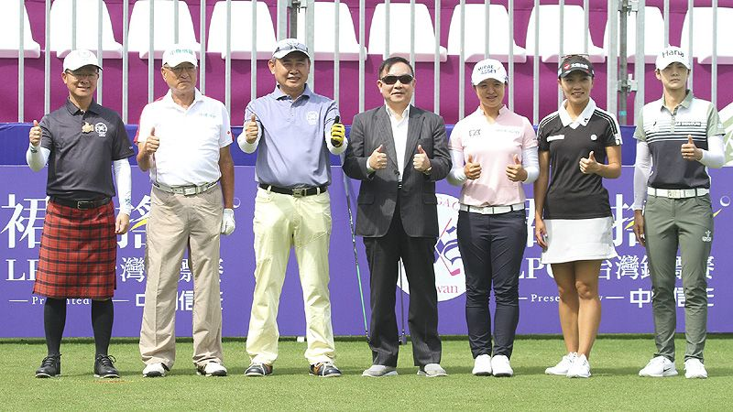
高爾夫》裙襬搖搖LPGA台灣賽，桃園大溪週四開戰

【羅開新聞中心 葉怡君綜合報導 圖/大會提供】「2018裙襬搖搖LPGA台灣錦標賽」將於十月二十五日起，在桃園市的大溪高爾夫俱樂部隆重登場。八十一位參賽選手中，世界排名前十有五位，共同角逐兩百二十萬美元的總獎金。正式比賽開打前，大會特別舉辦職業業餘配對賽，邀請球星們與賽會贊助商貴賓們熱情揮桿，選手們也趁此機會把握賽前最後時刻，熟悉大溪球場的整體情況。
開球儀式於中午十二點在大溪球場中區第一洞舉行，立法院顧問李俊毅代表大會榮譽主席、立法院院長蘇嘉全，與中國信託銀行董事長童兆勤、裙襬搖搖高爾夫基金會會長王政松，一同進行開球儀式。桃園市副市長王明德感謝裙襬搖搖基金會主辦賽事的努力，希望透過比賽國際轉播，讓世界看見台灣。
台灣旅美好手徐薇淩度過起伏的一年，她衷心希望回到台灣調整後，能打得更穩健，走得更好更遠。韓裔紐西蘭前球后高寶璟（Lydia Ko）與衛冕的韓國女將池恩熹（Eun-Hee Ji）在台灣比賽時留下極好的印象，對於主辦單位的用心，台灣菁英與對高球充滿熱情的台灣觀眾，讓他們迫不及待回到台灣。
除了球迷的熱情相挺，主辦單位也為所有參賽選手準備豐富的歡迎禮，讓參賽選手們感受來自台灣的滿滿誠意，包括有熊的森林熊布偶、台鹽保養品禮盒、MUSPORTS的球桿套及面膜等。
配對賽以四位業餘貴賓搭配一位職業選手進行，採團隊計分。最終，韓國選手金世煐（Sei Young Kim），搭配國策顧問陳茂仁、立法院顧問李俊毅、台新投信副董事長林尚愷、及裙襬搖搖基金會會長王政松，最後，團隊成績以五十八桿獲得這場趣味競賽的冠軍。
十月二十五日的第一回合二十七組選手將在早上八點二十二分陸續開球。前世界第一柳蕭然與墨西哥裔美國選手Lizette Salas（莉希提•莎勒絲）及年紀最小的參賽選手「史上最強國中生」吳佳晏（Chia Yen Wu）同組在十點出發，曾雅妮下一組出發。
接著，現任球后朴城炫（Sung Hyun Park）、上週在上海的別克LPGA錦標賽奪冠的韓裔美籍選手姜孝林（Danielle Kang）、旅美我國好手徐薇淩接棒。最後一組由上屆衛冕者池恩熹（Eun-Hee Ji）、紐西蘭球后高寶璟（Lydia Ko）與台灣一姐盧曉晴壓軸演出。
更多賽事訊息請上官網查詢http://www.sslpgataiwan.com/?ocale=tw; 歡迎球迷利用ibon平台購票，或於比賽當日至球場購買，購票詳情請瀏覽 http://www.sslpgataiwan.com/pages/tickets。門票全數收入扣除行政成本後，將全數捐做普悠瑪事故的急難救助之用，歡迎球迷進場支持喜愛的選手，也為在普悠碼事故中受到影響的同胞加油。
一連四天精采賽事，將於每日的十二點到四點於民視無線台、民視新聞台、Hami Video、中華電信MOD同步轉播。

